La implementación del concepto de “Especificación de caso de uso“ para este proyecto adopta una visión extendida donde este instrumento opera como una unidad documental funcional que permite comprender y desarrollar algunos de los aspectos que el sistema debe poseer. Se generará una especificación de caso de uso por cada funcionalidad del sistema que se desee describir en el proyecto.

En esta especificación se incluyen los siguientes ítems (los que poseen asterisco dan comienzo a una nueva carilla):

*Carátula (Incluye nombre del caso de uso y código de la especificación).

*Historial de revisión de la especificación.

*Objetivo.

Precondiciones.

Poscondiciones.

Eventos disparadores del caso de uso.

Puntos de extensión y condiciones.

*Gráfico del caso de uso.

*Descripción analítica del caso de uso (Flujo normal / Flujo alternativo).

*Diagrama de flujo (solo si el algoritmo es complejo y complementa la descripción analítica).

*Diagrama de clase (Con las clases afectadas).

*Diagrama de secuencia (Con los objetos afectados por esta especificación).

*DER (con las entidades afectadas por esta especificación).

Los proyectos como base predeterminada poseen las siguientes funcionalidades con sus respectivas especificaciones de caso de uso:

# 03 Gestión solicitud de ausencia profesional: Verificar Turno próximo a las 24hs

## Historial de Revisión

|  |  |  |
| --- | --- | --- |
| Versión | Autor | Descripción |
| 1 | Rodrigo Ramos | Verificar Turno próximo a las 24hs |

## Objetivo

EL objetivo es Verificar que el Turno este próximo a las 24hs

## Precondiciones

Turno existente

## Postcondiciones

## Verificar que el Turno este próximo a las 24hs

## Eventos disparadores del caso de uso.

Deseo de Verificar que el Turno este próximo a las 24hs

## Puntos de extensión y condiciones.

No tiene

## Gráfico del caso de uso.



## Descripción analítica del caso de uso (Flujo normal / Flujo alternativo).

| SCENARIOS |
| --- |
| Basic Path. Basic Path  1. el sistema recibe el turno solicitado  2. el sistema compara con la fecha actual que el turno este proximo a las 24hs  Alternate: 2a. turno no proximo a las 24hs  3. el sistema devuelve true en caso que el turno este proximo a las 24hs |
| Alternate. turno no proximo a las 24hs    1. el sistema confirma que el turno no esta proximo a las 24hs  2. el sistema devuelve FALSE |

## Diagrama de clase

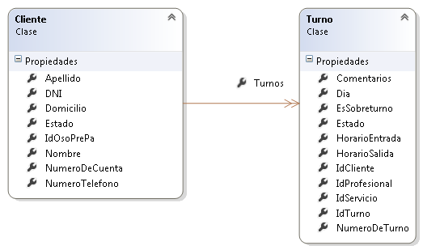

## Diagrama de secuencia

<<FALTA>>

## DER



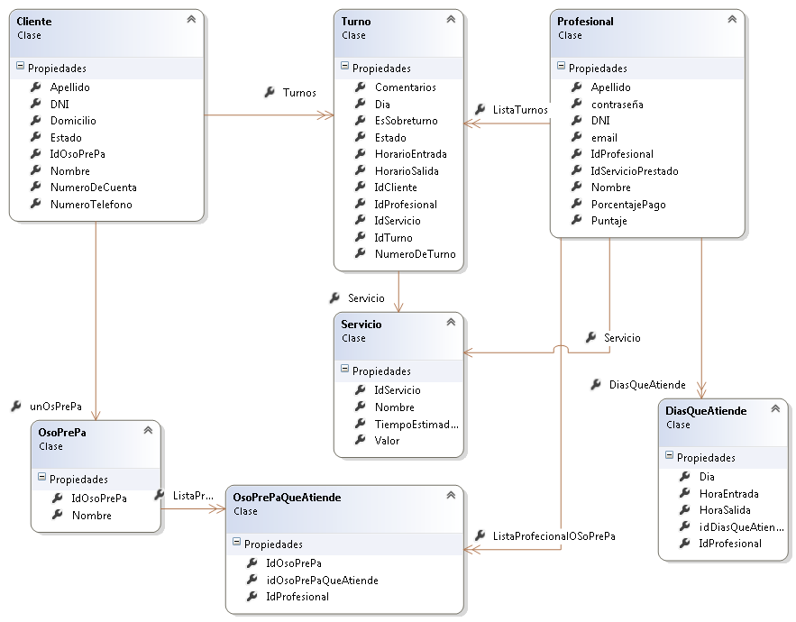

# DER

